Projektowanie aplikacji internetowych 1 (mini projekt)

Nazwa uczelni: | Politechnika Świętokrzyska
Kierunek studiów: | Informatyka
Rok: | III
Semestr: | V
Skład zespołu: | 1. Paweł Mróz
Temat projektu: | Zadanie 4–Księga gości (1 osoba)
Użyte technologie: | PHP 8.0  Bootstrap 4
Dane panelu admina | Login: admin  Hasło: pass

Założenia projektu:

1. Dane przechowywane w bazie danych MySQL
2. System umożliwia wyświetlenie wpisów.
3. Dodanie wpisu (zabezpieczone przepisaniem kodu z rysunku)
4. Panel dla administrator. Po zalogowaniu umożliwienie usunięcia wpisu.

Uruchamiane projektu:

1. Przed uruchomieniem projektu należy upewnić się że zainstalowana wersja PHP to wersja PHP 8.0.

2. W bazie danych Mysql należy założyć bazę danych o nazwie “guest_book”. Baza danych nie musi mieć żadnych tabel gdyż te zostaną stworzone podczas pierwszego uruchomienia projektu.

3. W pliku bootstrap.php należy zmienić następujace zmienne “$databaseUser” gdzie wpisujemy nazwę użytkownika naszej bazy danych, oraz “$databasePassword” gdzie wpisujmy hasło użytkownika bazy danych.

Po przeprowadzonej konfguracji można uruchomić projekt. Stworzy on tabele oraz wypełni odpowiedmini danymi tabele o nazwie “admins”. Gdzie będą znajdować się dane naszego admina pozwalajace na zarządzanie wpisami na stronie z poziomu przeglądarki.

Funkcjonalności projektu:

1. Aplikacja ma następujący wygląd.

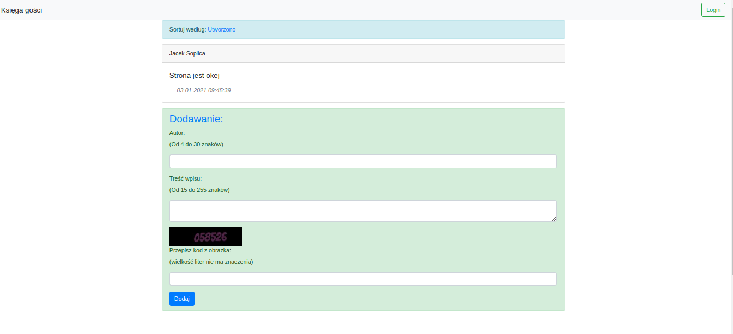
Na pasku nawigacyjnym znajduje się przycisk pozwalający zalogować się naszemu adminowi by zarządzać wpisami.

Na stronie głównej znajdującą się odpowiednio:

1. Sekcja która pozwala nam posortować wpisy według ich daty utworzenia. Strona najnowsze wpisy wyświetla jako pierwsze.

2. Sekcja na której wyświetlane są wpisy na naszej stronie. Wyświetlany jest autor wpisu, treść wpisu oraz data dokonania wpisu.

3. Sekcja pozwalajaca dodać nowy wpis. Aby tego dokonać należy wpisać autora, treść wpisu oraz poprawnie przepisać 6 cyfrowy kod z obrazka (wielkość liter nie ma znaczenia) który generowany podczas wejścia na stronę, a następnie należy kliknąć przycisk “Dodaj”. Dodawanie ma swoje ograniczenia w długości autora oraz samego wpisu. Data dodawana jest automatycznie by odciążyć przyszłego użytkownika.

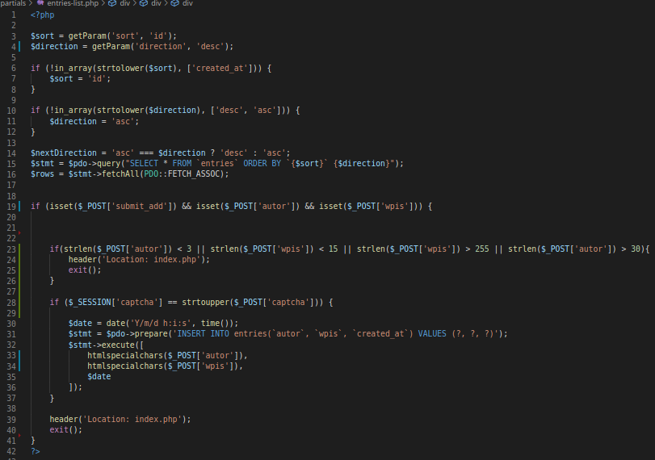

4. Captcha generowana jest w pliku captcha.php gdzie losowana jest zawartość captchy czyli 6 cyfrowy kod składajacy się z cyfr oraz liter. Położenie tekstu na obrazku oraz jego kolor.

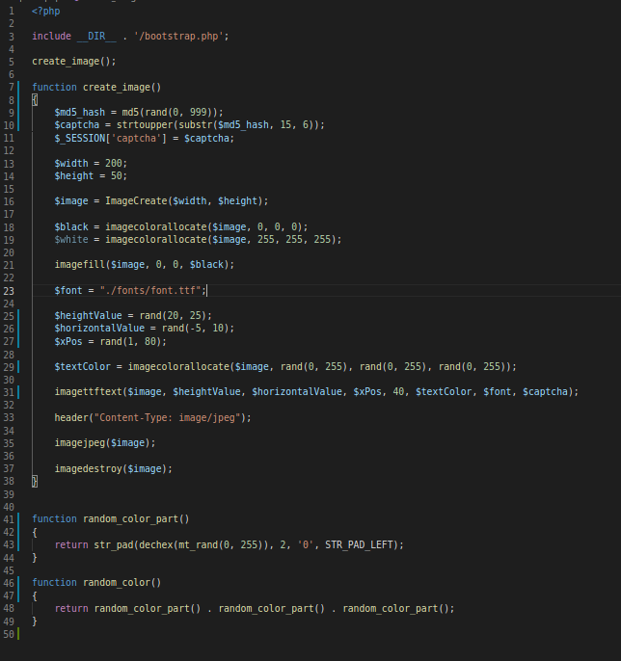

Panel admina.

1. Aby zalogować się jako admin należy kliknąć przycisk “Login” który znajduje się na pasku nawigacyjnym.

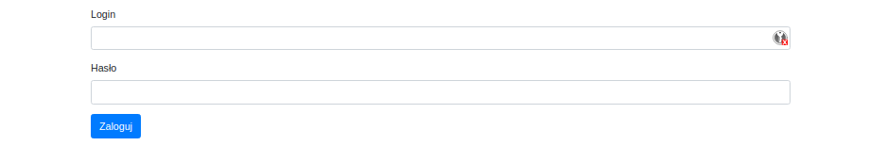
Następnie należy wpisać dane logowania, strona posiada predefiniowanego admina którego dane są następujace:
Login:admin
Hasło:pass

Sprawdzenie poprawności wpisanych danych odbywa się w pliku save-credentials.php

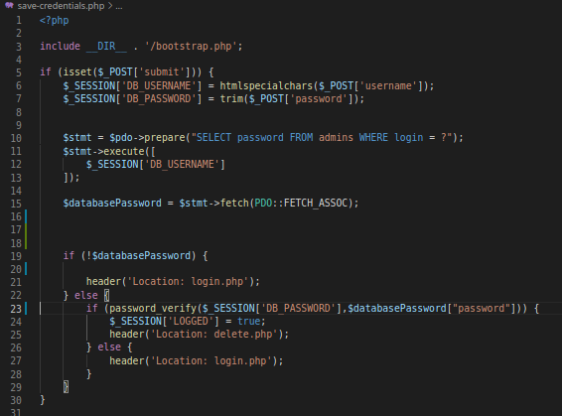
Hasło w bazie danych jest zahaszowane.

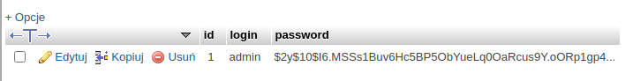

Na pasku nawigacyjnym po zalogowaniu pojawi się przycisk “Logout” który wologuje naszego admina oraz “Admin Panel” który przeniesie nas do strony pozwalajacej na zarządanie wpisami.

Poprzez zastosowanie sesji która dla każdego użytkownika strony jest indywidualna mimo zalogowania się admina, zwykli użytkownicy nie mają dostępu do panelu admina.

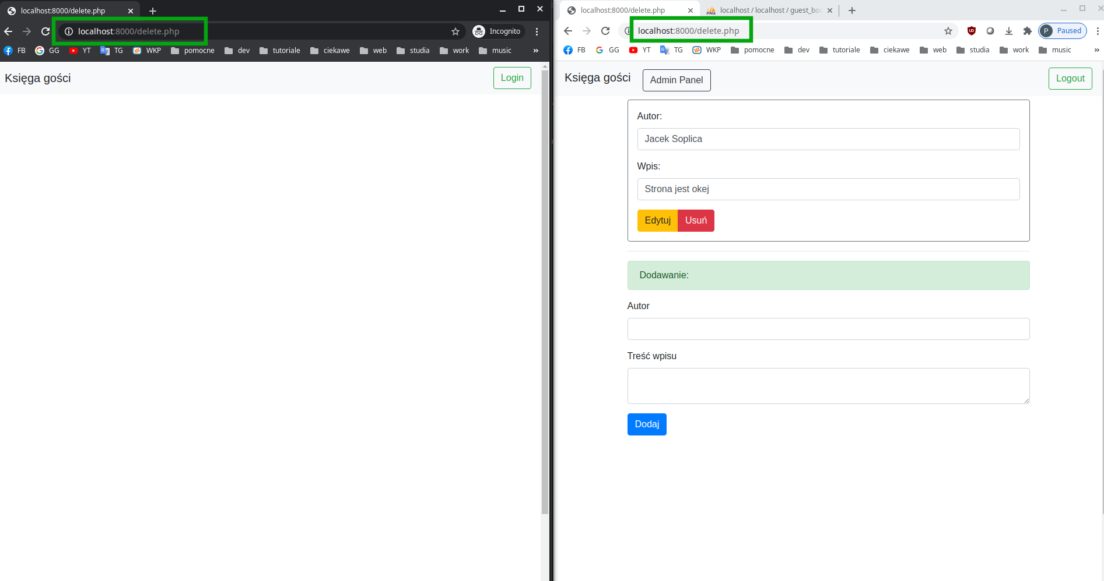

Admin może edytować oraz usunąć poszczególne wpisy.

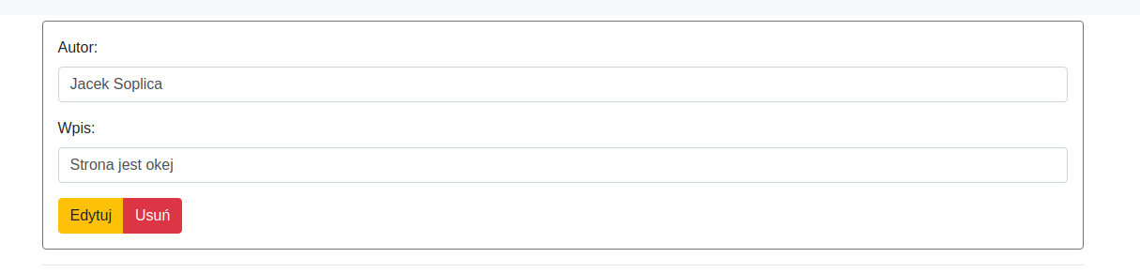

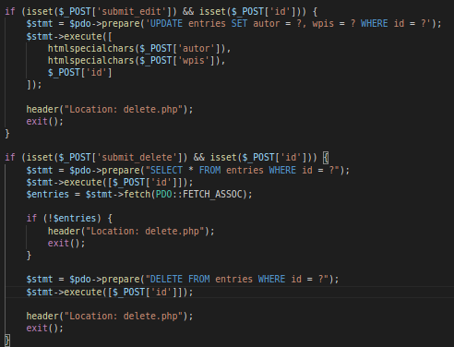

Admin może również dodać nowy wpis, jak widzimy jest on pozbawiony ograniczeń które obowiązywały zwykłego użytkownika.

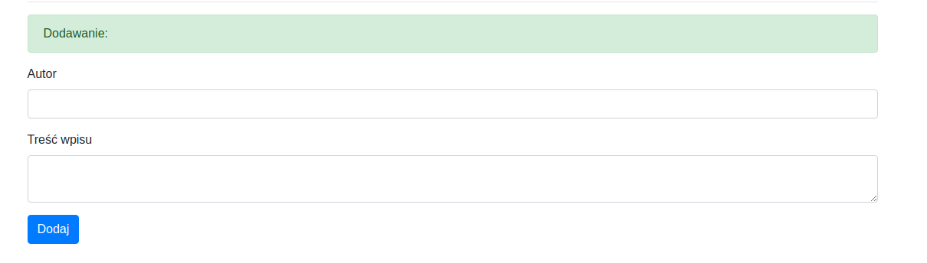

Po naciśnięciu przycisku wylogowania “Logout” sesja jest niszczona a admin przenoszony jest na stronę główną.

